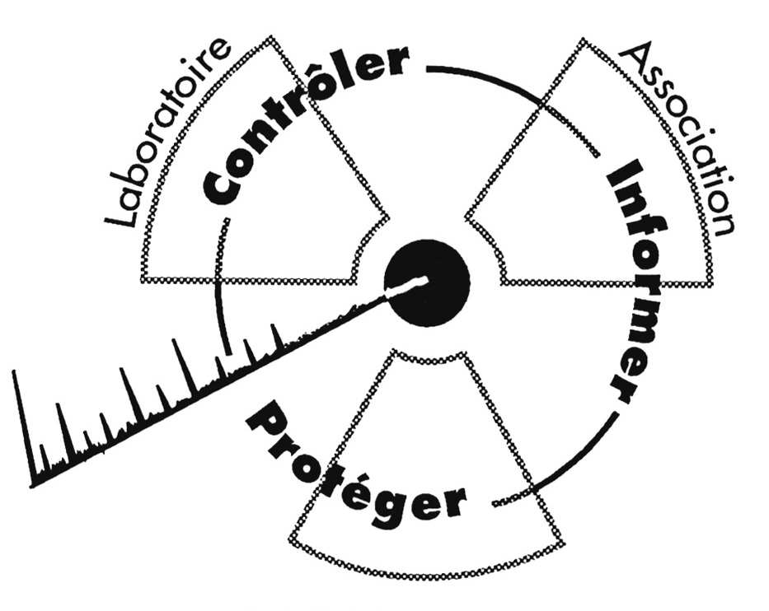
Communiqué CRIIRAD

CRIIRAD
Commission de Recherche
et d’Information Indépendantes
sur la Radioactivité
471 av. V. Hugo - 26000 Valence
Compléments : www.criirad.org
Renseignements : Bruno Chareyron au 04 75 41 82 50

15 Mai 2007

AREVA au Niger

La CRIIRAD et AGHIR IN MAN demandent l’enlèvement sans délai des déchets radioactifs découverts dans les rues d’AKOKAN au Niger

et interpellent MME LAUVERGEON présidente d’AREVA

sur les pratiques des filiales de son groupe

Des déchets radioactifs dans les rues d’Akokan (mai 2007)
La CRIIRAD vient d’informer par courrier les autorités du Niger (Centre National de Radioprotection à Niamey) et Mme Anne Lauvergeon, Présidente d’AREVA, de la découverte de niveaux de radiation anormalement élevés dans les rues de la ville d’AKOKAN, à quelques kilomètres de la mine d’uranium et de l’usine COMINAK (AREVA). Elle sollicitera prochainement les autorités françaises dès la formation du nouveau gouvernement.
Le niveau de radiation au contact du sol devant l’hôpital de la COMINAK atteint des valeurs jusqu’à 100 fois supérieures à la normale (voir la note CRIIRAD N°07-53 sur www.criirad.org.) Il s’agit probablement de stériles miniers issus de la mine COMINAK et réutilisés pour la constitution de la piste. Compte tenu du niveau de radiation mesuré ces matériaux devraient être qualifiés de « déchets radioactifs ». Ils engendrent un niveau de risque cancérigène par exposition externe d’autant plus inacceptable qu’il est totalement injustifié.
La CRIIRAD demande que les déchets radioactifs à l’origine de cette irradiation soient rapidement enlevés et qu’AREVA publie une cartographie détaillée du niveau de rayonnement gamma au sol à ARLIT et AKOKAN, car d’autres secteurs pourraient être concernés.
Violations des règles de radioprotection dénoncées par la CRIIRAD depuis 3 ans
Il y a maintenant plus de 3 ans que la CRIIRAD a été appelée à l’aide par l’association AGHIR IN MAN à propos des conditions d’exploitation de l’uranium à ARLIT et AKOKAN au Niger par des filiales de la multinationale AREVA.
Une première mission de contrôles radiologiques effectuée par la CRIIRAD en décembre 2003 en collaboration avec l’association SHERPA avait permis de soulever toute une série de problèmes radiologiques (contamination par l’uranium des eaux distribuées, présence de ferrailles radioactives dans les rues, entreposage à l’air libre de déchets radioactifs, etc.).
AREVA a dans un premier temps nié les problèmes, puis aurait pris quelques dispositions à la fois tardives et insuffisantes (abandon des puits les plus contaminés, renforcement des contrôles sur les ferrailles).
Lors d’une conférence de presse, le 4 avril 2007 à Paris, SHERPA, Médecins du Monde et la CRIIRAD, en collaboration avec des ONG locales regroupant d’anciens travailleurs des filiales d’AREVA en Afrique, ont révélé que les problèmes sanitaires et environnementaux identifiés sur les sites en cours d’exploitation (Niger), concernaient également les sites considérés comme réaménagés (Gabon).
La CRIIRAD a écrit le 14 mai 2007 aux autorités du Niger pour les alerter sur les dysfonctionnements constatés et interpeller Mme Lauvergeon sur ses responsabilités. La CRIIRAD, qui a transmis le dossier aux associations partenaires (AGHIR IN MAN, SHERPA et MDM) restera vigilante sur ce dossier.

Rédacteur : Bruno Chareyron, ingénieur en physique nucléaire, responsable du laboratoire de la CRIIRAD.
E-Mail : bruno.chareyron@criirad.org / Disponible pour toute précisions le 16 mai jusqu’à 18H.

